在Windows XP中使用PPTP VPN

1. 打开控制面板，找到网络连接图标，双击打开网络连接（如下图）；

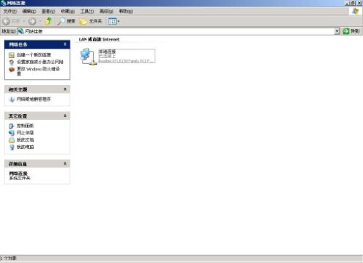

2. 点击左边栏目里的“创建一个新的连接”，出现如下图对话框；
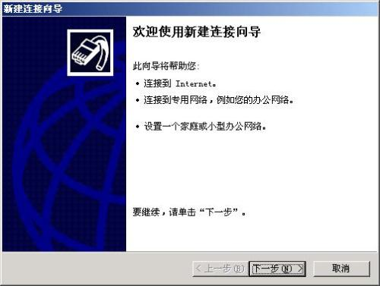

3. 点击下一步，选择第二个“连接到我的工作场所的网络”；
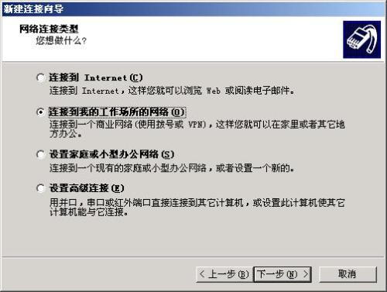

4. 点击下一步，选择“虚拟专用网络连接”；
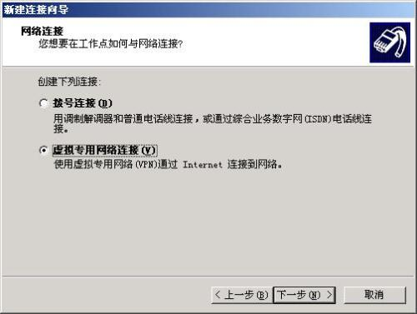

5.点击下一步，在公司名下面输入字符用于命名创建的连接；
该名称用于标示连接名。
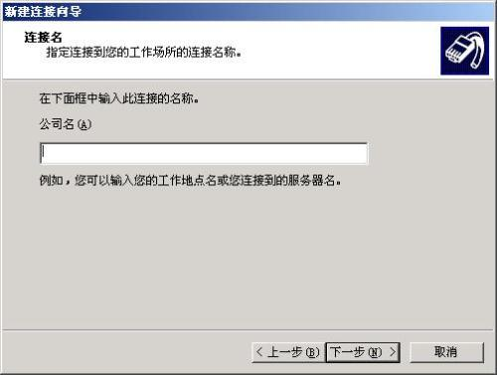

6. 点击下一步，在主机名或IP地址栏里输入我们提供的主机域名：vpn.pardiff.com

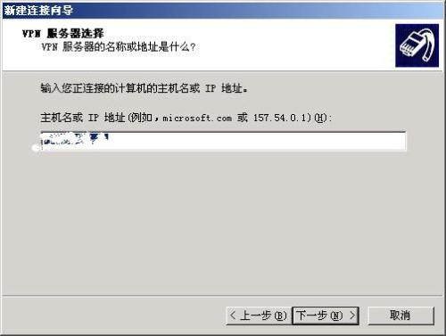

7.点击下一步完成新建连接。出现如下图对话框，在用户名栏输入您的VPN帐户，密码；同时根据你的需要选择是否保存用户名和密码。

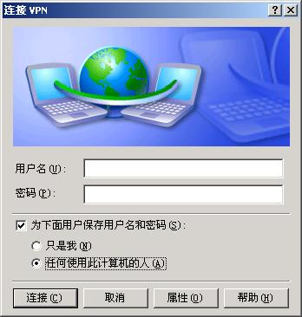

在Windows XP中使用OpenVPN
OPENVPN 简介：
OpenVPN是一款功能强大，可跨平台(支持Win 2000/XP/2003, Linux, Mac OS X, Solaris, FreeBSD, NetBSD, 和 OpenBSD)使用的SSL VPN服务器软件（具体说明见官方主页官方主页）。
openvpn-2.1.1版，下载地址 http://openvpn.net/release/openvpn-2.1.1-install.exe
安装openvpn
这一部分是服务端跟客户端都要做的工作，操作完全相同
双击 openvpn-2.1.1-install.exe进行安装，

点击NEXT，I Agree，NEXT之后开始选择安装路径，我手动修改为D:\Program Files\OpenVPN 。
点击 Install 开始安装，安装过程中，弹出 硬件安装窗口，点击仍然继续，安装虚拟
网卡。点击 next,Finish 完成安装。
在客户端安装完成之后，需要将我们vpn.pardiff.com上提供的配置文件
openvpn-config文件夹存放到本地。使用vpn时，右键点击其中的vpn.ovpn文件，选择Start OpenVPN on this config file。拨号开始。

此时，需要输入您的用户名，点击回车。
再输入您的密码，再次点击回车
等待命令行执行

当命令行停止，最后一行显示Initialization sequence complete的时候，表面拨号已经完成。此时最小化该命令行窗口。开始使用您的VPN

当使用完成后，关闭该命令行窗口即可断开vpn连接。

八. 使用 OpenVPN 的强烈注意事项
不建议用 VPN 登录 paypal 帐户和 google adsense 帐户. 否则有可能导致帐户受限或带来其他风险.
在Mac OS上使用OpenVPN
首先，我们需要下载OpenVPN客户端，由于原始 的OpenVPN使用较为不便，我们推荐使用tunnelblick(http://code.google.com/p/tunnelblick/downloads/list)。

点击上面的那个文件，下载完成后，运行该dmg文件。接着，桌面 上将会生成如下图标，双击打开

接着，将会出现如下 窗口，请双击那个隧道样的图标

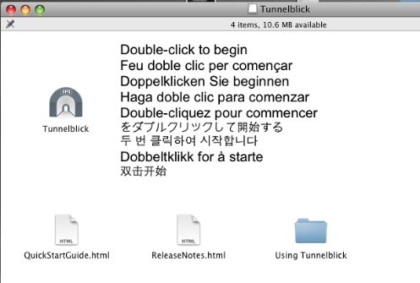
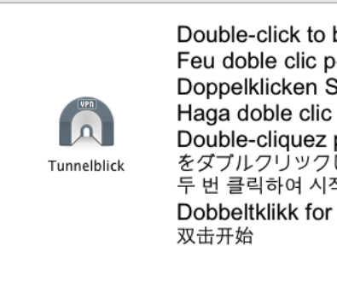
随后，按照提示升级系统
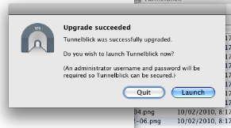
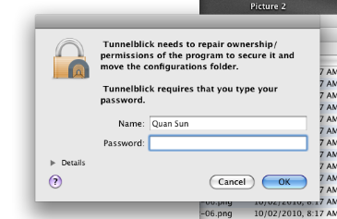此时输入您的密码
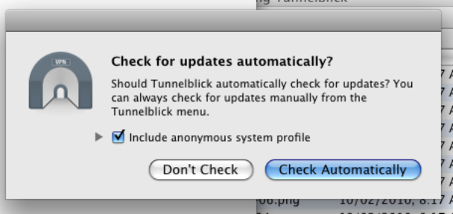
为了安全，我们推荐您自动升级。为了更好地改进这个软件，请您发送匿名报告。

安装成功后，在您的提示栏中将会多出一个像隧道一样的图标，

点击将会出现选项
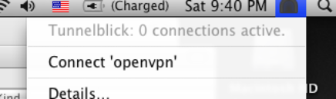

请您选择Details ... 随后，点击Edit configuration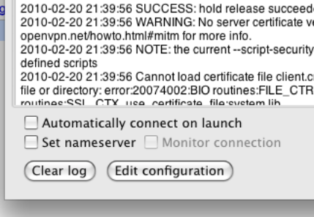

随后选择unprotect and modify
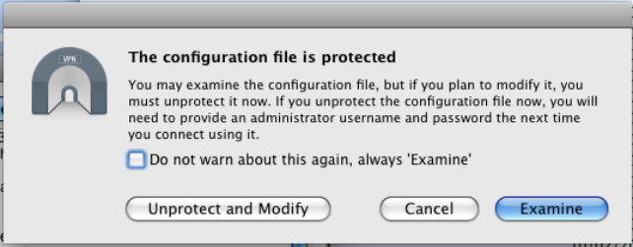

随后，请您将我们 发送给您的配置文件解压缩，并且拷贝到如下目录
并覆盖原始文件

接着，请您选择Connect ‘openvpn’
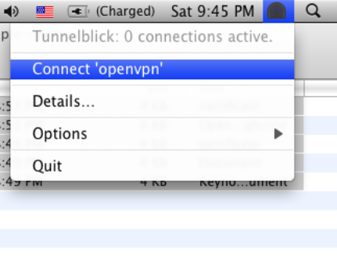
系统会提示您输入您本机密码
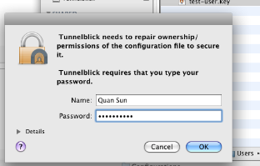
接着，输入vpn用户名与密码
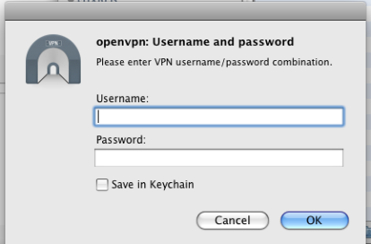
大约10秒之后，图标变为，即已经连接成功。

如果您此时上网， 已经是默认使用代理了，您可以去ip138.com查询

Trouble Shooting:
如果您出现了问题，请您点击


并且将对话框中的 信息发送给我们
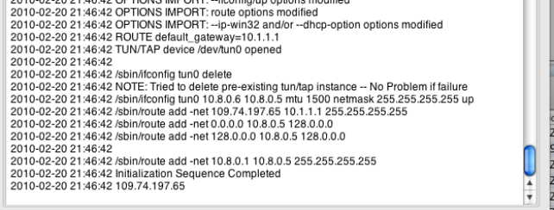
在Mac OS上使用PPTP
首先
点击左上角苹果图标
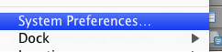选择System Preferences系统选项
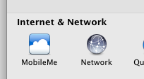选择Network 网络
看左边，有一个当前连接列表
点击其下方的+
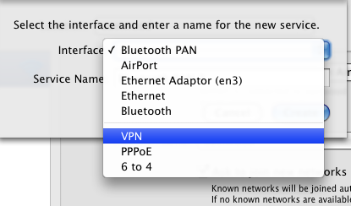在弹出窗口中选择VPN虚拟专用网
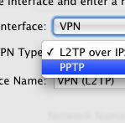VPN类型选择PPTP
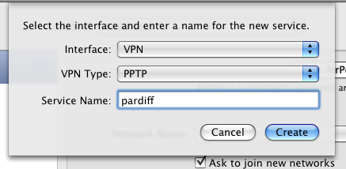如左图设置
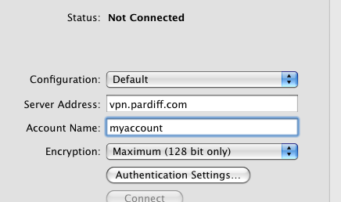在帐户名中输入你的帐号，加密选择最高 (128位)，借着选择Authentication Settings验证设置
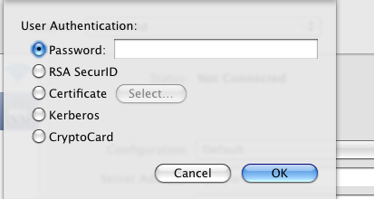输入密码，确认
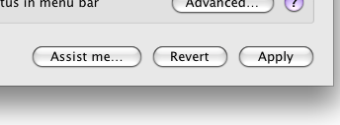然后点击 高级 - Advanced
看见没？就是这个
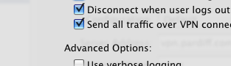然后选择Send all traffic over VPN connections，确认
然后，点连接
右上角的状态栏有一个滚动字幕
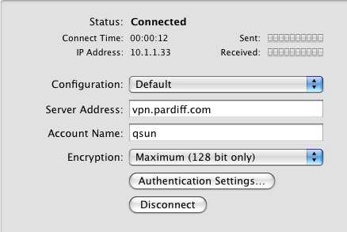连接上了！ 我们去YouTube!
在iPhone上使用PPTP
首先
选择Settings
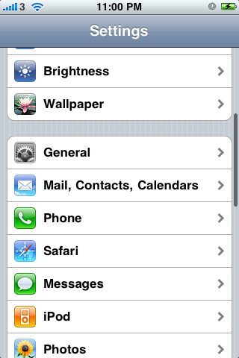选择General
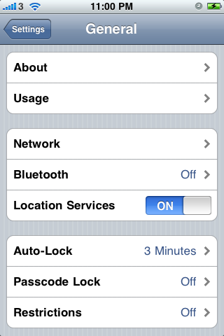选择Network
接着选择VPN
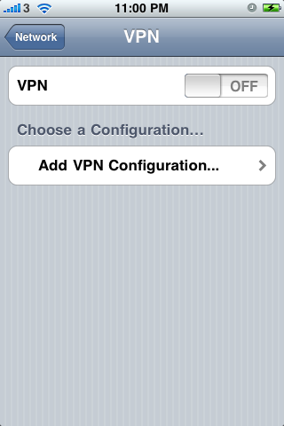点击 Add VPN Configuration...
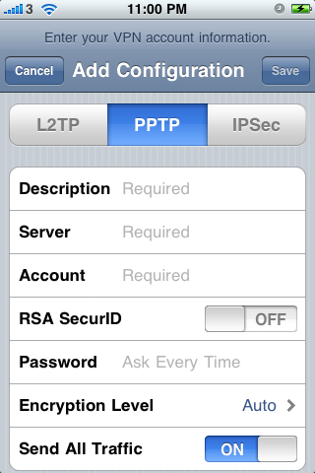选择PPTP方式
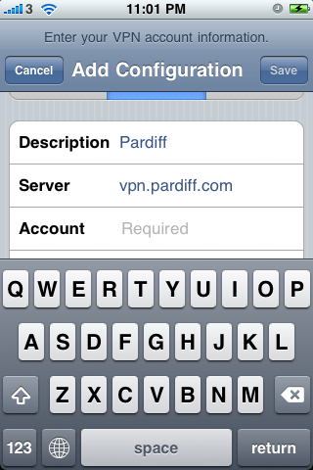按左图输入
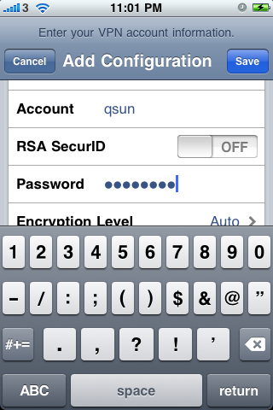Account填写用户名，RSA SecureID关闭，Password填写密码
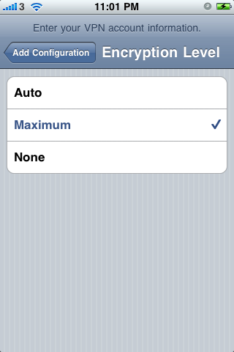Encryption Level加密强度选择最高 Maximum
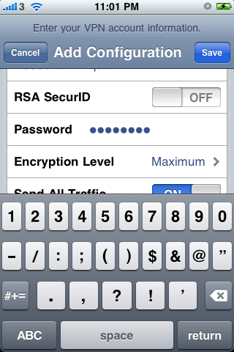选择Send All Traffic 保存退出
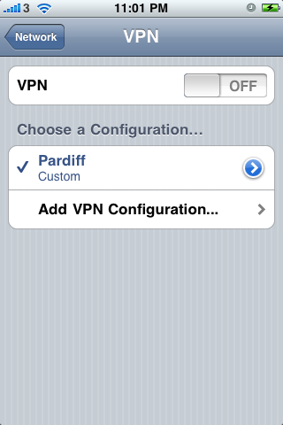看见VPN右边那个滑块没有？ 启动！
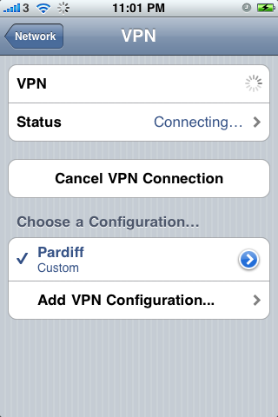连接中
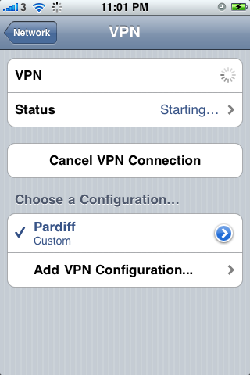启动中
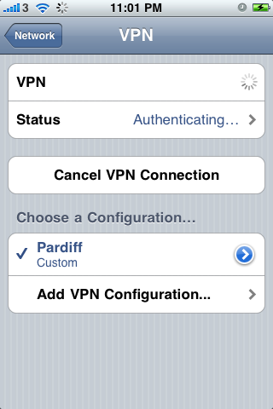验证用户名密码
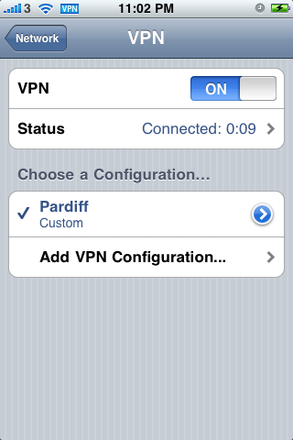启动了！
现在可以去看YouTube了！
在Linux上使用openVPN
- 根据发行版自己的包管理程序安装openVPN客户端。
- 到http://vpn.pardiff.com/windows-1.zip下载配置文件(Linux下可以使用针对Windows的配置文件)。
- 解压该zip文件，进入openvpn-config目录，用你喜欢的编辑器打开vpn.ovpn文件，找到auth-user-pass这一行，将其改为：
auth-user-pass passwd
- 在同样的目录下新建一个名叫passwd的文件，第一行写上用户名，第二行写上密码。
- 运行(可能需要root权限)
openvpn --config vpn.ovpn

